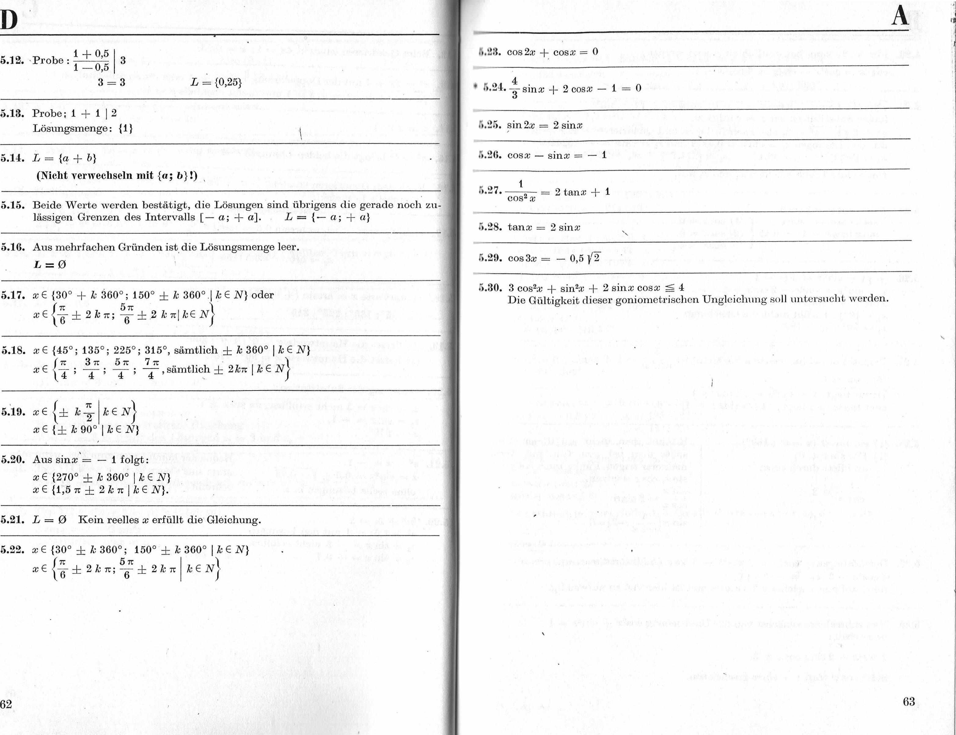
63
62
D
5.12. , Probe + "  . | •  3  3 L = {0,25}
1 ,5  3 = | •  3  3 L = {0,25}
5.13. Probe; 1 + 1 I 2 Lösungsmenge: (1)
5.14. L = {a + b}
(Nicht verwechseln mit {a; b}!) ,
5.15. Beide Werte werden bestätigt, die Lösungen sind übrigens die gerade noch zu-
lässigen Grenzen des Intervalls [— a; + a]. L = {— a; + a}
5.16. Aus mehrfachen Gründen ist die Lösungsmenge leer. L=G
5.17. x E {30° + k 360'; 150° ± k 360°1 k E NI oder-7-
xE{± 2 kn2 ₆ -²-^{r5} ± 2 knIkEN}
6
5.18. x E {45°; 135°; 225°; 315°, sämtlich ± k 360° I k E N}
x E {IT 3n 5n 7 Is
= 4 ; — ; 4 ; ₄— , sämtlich ± 2k:s I k E N}
4
5.19. x E {± k k E N}
xE{+k90°IkEN}
5.20. Aus sinx^{s}= — 1 folgt:
x E {270° ± k 360° I k E xE(1,57s± 2knIkEN).
5.21. L = 0 Kein reelles x erfüllt die Gleichung.
5.22. x E (30° ± k 360'; 150° k 360° I k E N)
x E {⁷- + 2 k 6 ± 2 k k E .2‘1
6
A 11
5.23. cos2x + cosx = 0
- 4
5.24. —₃sinx + 2 cosx — 1 = 0
5.25. sin2x = 2 sinx
cosx — sinx = — 1
1
- .27. — 2 tanx + 1
cos² x
5.28. tanx = 2 sinx 5.29. cos3x = — 0,5 }/i
5.30. 3 cos²x + sin²x + 2 sinx cosx 4
Die Gültigkeit dieser goniometrischen Ungleichung soll untersucht werden.

